В 2023 году расходы на здравоохранение снизились в 57 регионах России
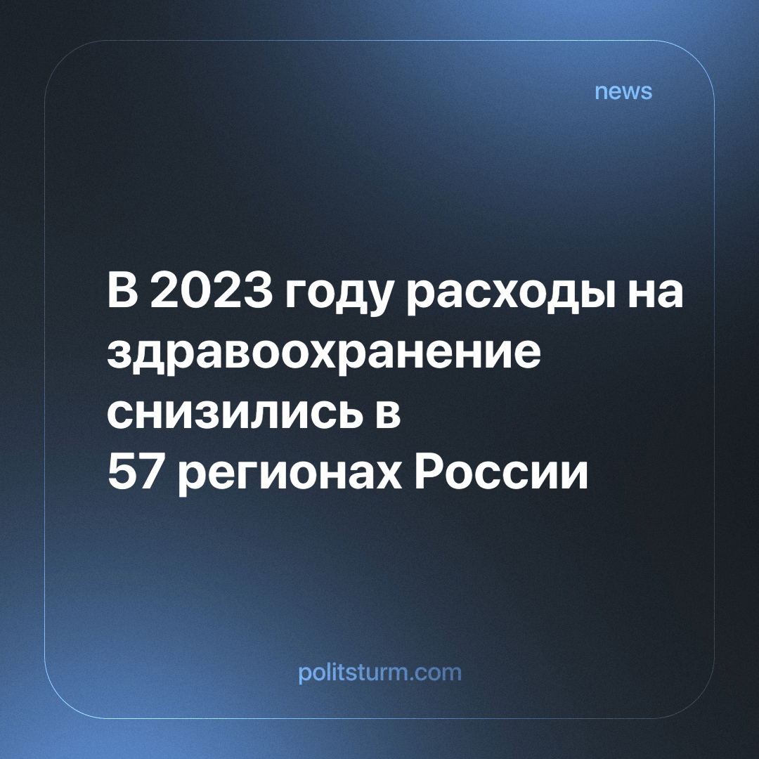

Оригинальная статья
2024-04-16
1 мин. на чтение

В большинстве регионов России, согласно отчёту Счётной Палаты, снижены расходы на здравоохранение. В отдельных регионах финансирование сократилось на треть.
Основной причиной указывается отмена мероприятий по борьбе с коронавирусом, из-за чего были урезаны стимулирующие выплаты для медработников.
Даже если закрыть глаза на то, что недавно бушевавший вирус никуда не делся, сокращение расходов в таком объёме просто недопустимо. Взгляните, например, на Ингушетию, где на здравоохранение на этот год выделено на 34% меньше денежных средств.
Подобные меры резко ухудшают качество жизни простого народа. Также закономерно возникает вопрос: “На что пойдут сэкономленные средства?”.
В Счётной палате отметили рост зарплат медработников в ряде регионов, за счёт чего те показали рост в расходной части. Впрочем, в одном из наших материалов уже освещалось, что значительная часть работников средней и низкой квалификации, в частности младший медперсонал, не получают обещанную всем доплату. Вполне резонно опасаться, что и в этот раз произойдёт тоже самое.
В этом и состоит ключевая проблема капитализма: экономия на самых важных для общества вещах оборачивается для обычных граждан катастрофой. Медики, учителя, спасатели и пожарники не получают справедливой оплаты за свой тяжелый труд. Не обновляется оборудование, не создаются достойные условия труда, а все сэкономленные на этом средства идут в карманы олигархов и чиновников - единственных, кому этот бесчестный “порядок” выгоден.
Так будет продолжаться до тех пор, пока власть принадлежит прослойке предпринимателей, чьи интересы как зеницу ока бережет правительство. Только сами трудящиеся могут построить государство, основанное на справедливости, — без частной собственности, спекуляции и эксплуатации. Но для этого нужна политическая сила, представляющая и защищающая их интересы, — интересы рабочих.
Источник: Деловой журнал Vademecum - «СП: в 2023 году расходы на здравоохранение увеличились в 28 регионах и снизились в 57» от 04 апреля 2024 г.

Оригинальная статья

